Великое сокровище
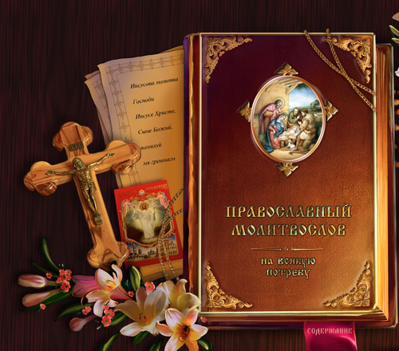
Молитва – великое оружие, великая защита,
великое сокровище, великая пристань,
безопасное убежище, только бы мы приступали
ко Господу с бодрою душой и собранными мыслями.
Святитель Иоанн Златоуст († 407).
Молитва в жизни христианина имеет огромное значение. Она вводит человека в общение с Богом, укрепляет его дух, невозможное делает возможным, трудное – легким. Христианин, как могущественным оружием, защищается молитвой от наветов злых людей и приражений бесовских. Молитва для православного христианина есть первое и главное средство очищения сердца и освящения ума, потому нет ничего удивительного в том, что великие молитвенники Православной Церкви одновременно были великими прозорливцами, наделенными пророческим даром.
В то же время, молитва - это не информирование Бога о наших нуждах. Молитва - это условие, при котором Божественная сила может соприкасаться с нашим духом и действовать в нас. Бог всеведущ и знает нас лучше, чем мы сами.
Нам нужно понять, что молитва – это не высказывание, не доклад, а осмысленный, откровенный разговор с Богом, как с любимым и уважаемым человеком, другом. Если вы хотите говорить с Господом, как с другом, сначала убедитесь, что Он действительно ваш Друг. Стиль и содержание наших бесед с кем-либо полностью зависят от того, как мы к ним относимся. Несомненно, с дружелюбным соседом вы будете разговаривать иначе, чем с хулиганом, которого застали в момент, когда он испачкал краской дверь вашего дома. Так и наша молитва зависит от того, как мы относимся к Богу. Если вы видите в Нем любящего Создателя, знающего все ваши слабости и понимающего проблемы, готового в любую минуту помочь вам, - тогда ваши молитвы, славословия и прошения станут дыханием вашей души. Правильное представление о Господе рождает доверие, которое возрастает с каждым днем и является основанием дружбы с Ним. Пытались ли вы установить дружеские отношения с кем-либо, не вступив с ним в разговор? Без общения это просто невозможно. Если вы хотите полюбить Иисуса, – говорите с Ним, и Он будет отвечать вам. В этом как раз и заключается сущность молитвы.
Вне молитвы с душой человека происходит то же, что и с омертвевшими клетками, например, при гангрене, когда к ним не поступает кровь и они погибают и отторгаются от живого организма. Поэтому человек в религиозном смысле жив лишь тогда, когда он молится. Если человек, совершающий добрые дела или даже занимающийся богословскими проблемами, надолго оставляет молитву, он теряет внутреннюю связь с Богом. Такой человек умирает духовно...
Однако учиться молитве человек должен здесь, в этой временной жизни. Если верующий не разовьет в себе эту способность, то в будущей жизни, которая есть раскрытие того, что уже приобретено в земной, научиться молиться он не сможет. Тогда перед ним откроется зияющая пустота.
Важной книгой в жизни православного христианина является Молитвослов, именно он учит нас молитве. В начале его помещены утренние и вечерние молитвы, которые христианин должен неукоснительно читать ежедневно. В утренних молитвах православный человек выражает свою радость, обращаясь к Богу сразу же, «воставше от сна». Одновременно он осознает свое падшее состояние и просит: «Помилуй мя, Боже, по велицей милости Твоей» (Пс. 50), исповедует Православную веру, читая Символ веры. Он просит благословения на предстоящие в течение дня труды, взывает к Богу об укреплении веры, «да не убо похитит мя сатана, и похвалится, Слове, еже отторгнути мя от Твоея руки и ограды»; обращается к Ангелу-Хранителю с молитвой о покровении: «Не даждь места лукавому демону обладати мною насильством смертного сего телесе». В последней молитве, обращенной к Пречистой Деве, испрашивается отгнание различных скорбных состояний и далее: «И от всех действ злых свободи мя».
В вечерних молитвах верующий человек обращается к Богу с молитвой: «Помилуй нас, Господи, помилуй нас». Он просит Бога о помощи побороть «враги плотския и бесплотныя» и молит: «всю сатанину детель отжени от мене»... «Господи, покрый мя от человек некоторых, и бесов, и страстей, и от всякия иныя неподобныя вещи». К Ангелу-Хранителю взывает христианин: «и от всякого лукавствия противнаго ми врага избави мя». Предстоящий сон является элегическим напоминанием и размышлением о предстоящей смерти: «Неужели мне одр сей гроб будет?» Благодаря Бога за прошедший день, мы испрашиваем мирный сон в предстоящую ночь, исповедуем свои грехи и молимся «о расточении злых духов»: «избави мя настоящего обстояния бесовскаго…».
Таков вкратце смысл утренних и вечерних молитв, ежедневно творимых христианином. Авторами-составителями утренних и вечерних молитв являются известные в истории православные подвижники и богословы: преподобный Макарий Великий, святитель Василий Великий, святой Антиох, святитель Иоанн Златоуст, преподобный Петр Студит, преподобный Иоанн Дамаскин. Первоначально молитвы были написаны на греческом языке, а затем, в свое время, переведены на церковнославянский. На этом священном языке русский человек из поколения в поколение постоянно беседует с Богом.
Ангелина

